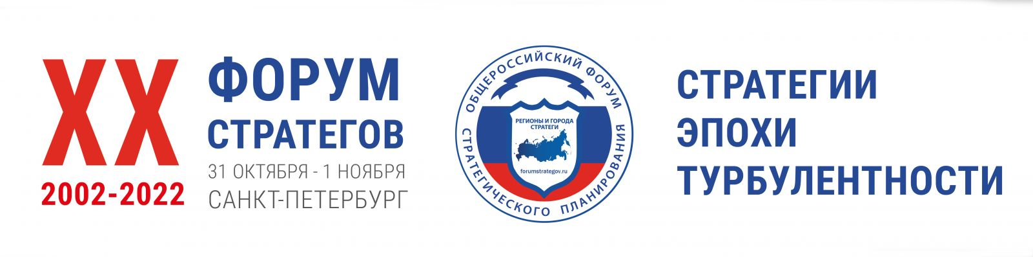
КРУГЛЫЙ СТОЛ
«Региональные и местные сообщества как субъект стратегического развития территорий»
(31 октября 2022 г., 12:00–14:00 ч., зал Синий 5)
ПРОГРАММА

Организаторы:
Комитет Государственной Думы по региональной политике и местному самоуправлению
Федеральный экспертный совет по местному и общественному самоуправлению и местным сообществам при ОАТОС
Отделение Российской академии естественных наук по федеративному устройству, местному самоуправлению и местным сообществам
Организационный комитет Федерального Народного Совета
Модератор: Диденко Алексей Николаевич, председатель Комитета Государственной Думы
по региональной политике и местному самоуправлению

Время  и формат работы | Участник | Содержание/Тема выступления
12.00 – 12.05 | Открытие «круглого стола» модератор ДИДЕНКО Алексей Николаевич, председатель Комитета Государственной Думы  по региональной политике и местному самоуправлению | Актуальность обсуждения темы локальных сообществ
12.05 – 12.10 | ШЕВЧЕНКО Андрей Анатольевич, председатель Комитета Совета Федерации по федеративному устройству, региональной политике, местному самоуправлению и делам Севера | Приветствие (зачитывает модератор)
12.10 – 12.25  (доклад 15 минут) | ДИДЕНКО Алексей Николаевич, председатель Комитета Государственной Думы  по региональной политике и местному самоуправлению | Установочный доклад, посвященный постановке вопроса, анализу текущей ситуации нормативно-правового регулирования функционирования региональных и местных сообществ на федеральном, региональном и муниципальном уровнях, основным законодательным инициативам (предложениям) по рассматриваемому вопросу
12.25 – 12.40  (доклад 15 минут) | ВАХРУКОВ Дмитрий Сергеевич,  заместитель Министра экономического развития Российской Федерации | «Участие местных сообществ в развитии территорий»
12.40 – 12.50  (10 минут) | ПАНИН Геннадий Олегович,  первый заместитель председателя Комитета Государственной Думы по региональной политике и местному самоуправлению | «Формы непосредственного участия локальных сообществ в деятельности местного самоуправления»
12.50 – 13.00  (10 минут) | НОВИЧКОВ Николай Владимирович, депутат Государственной Думы – член Комитета Государственной Думы по развитию Дальнего Востока и Арктики
13.00 – 13.10  (10 минут)  (ВКС) | РАЗВОРОТНЕВА Светлана Викторовна, заместитель председателя Комитета Государственной Думы по строительству и жилищно-коммунальному хозяйству | «Вопросы совершенствования законодательного регулирования взаимодействия местных сообществ, власти и бизнеса с целью минимизации конфликта интересов на территориях»
13.10 – 13.20  (10 минут) | ИГНАТЬЕВА Александра Витальевна, генеральный директор Союза российских городов | «Развитие местных сообществ в больших городах»
13.20 – 13.35  (15 минут) | ЛАРИЧЕВ Александр Алексеевич, заместитель декана по научной работе факультета права НИУ «Высшая школа экономики», профессор департамента публичного права, доктор юридических наук | «Проблемы юридической институционализации локальных сообществ»
13.35 – 13.50  (15 минут)  (ВКС) | ВАГИН Владимир Владимирович, руководитель Центра инициативного бюджетирования НИФИ Минфина России | «Место и роль местных сообществ в процессах инициативного проектирования»
13.50 – 14.05  (15 минут) | ТЮРИН Глеб Владимирович, президент Фонда развития местных сообществ «Инициатива», сопредседатель комиссии по локальной экономике и поддержке предпринимательской инициативы Федерального экспертного совета по местному и общественному самоуправлению и местным сообществам при ОАТОС | «Местные сообщества как акторы локальной экономики»
14.05 – 14.15  (10 минут) | АНДРЕЕЧЕВ Игорь Сергеевич, заместитель руководителя администрации – директор правового департамента администрации Губернатора Архангельской области и Правительства Архангельской области | «Роль местных сообществ как субъектов общественного контроля: нормативно-правовое регулирование»
14.15 – 14.25  (10 минут) | МЕНЩИКОВ Алексей Анатольевич, директор Института государственного и муниципального управления при Правительстве Красноярского края | «Местные сообщества и развитие территорий: практики Красноярского края»
14.25 – 14.35  (10 минут) | ЖЕСТЯННИКОВ Сергей Геннадьевич, глава Вологодского муниципального района Вологодской области | «Приоритеты современной муниципальной стратегии: местные сообщества как инструмент развития»
14.35 – 14.40 | Общая дискуссия, вопросы – ответы, подведение итогов | Принятие проекта рекомендаций «круглого стола» (за основу)
14.40 | Окончание «круглого стола»

